EDUCACIÓN FÍSICA
Actividad: Desplazamientos y saltos con cuerda
Material: 1 cuerda

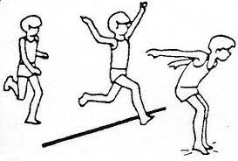Colocamos la soga en el piso y saltamos para el otro lado.
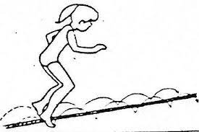 Nos ubicamos al lado de la soga y vamos saltando con los dos pies. Luego, regreso por el otro lado.
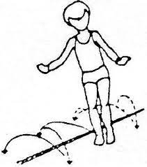Saltamos de un lado al otro.

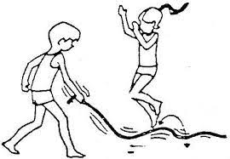Con ayuda de la familia, jugamos a saltar “LA VIBORITA”

